Бөлімі | «Тарихи шындық пен көркемдік шешім» бөлімі
Сабақ тақырыбы | Нысанбай жырау ."Кенесары – Наурызбай" поэмасының идеясы
Күні: 10.10.21 | Мұғалімнің аты-жөні: Коленкина Г.К.
Класы: 9 «Ә» | Қатысқан оқушылар саны: Қатыспағаны:
Оқу бағдарламасына сәйкес оқыту мақсаттары | 9.2.1. 1 - эпикалық, поэтикалық, драмалық мәтіндердегі композициялық амалдарды талдау;  9 9.3.2.1 -шығармадағы ұрпақтар сабақтастығы көрінісін заманауи тұрғыда салыстырып, жаңашылдығына баға беру;
Сабақ мақсаты | - эпикалық, поэтикалық, драмалық мәтіндердегі композициялық амалдарды талдайды;  - шығармадағы ұрпақтар сабақтастығы көрінісін заманауи тұрғыда салыстырып, жаңашылдығына баға береді.
Құндылықтарға баулу | Тарихтың , мәдениет пен тілдің біртұтастығы негізінде ұлттық өнерді қадірлеуге, тарихи тұлғаларды ардақ тұтуға тәрбиелеу  Саналы да ерікті еңбек адамды бақытқа кенелтеді деген ойды санасына сіңіру;  Өзін-өзібағалау және өзара бағалау арқылы жауапкершілік сезімін қалыптастыру  Мінез-құлықтың этикалық және эстетикалық нормаларын қалыптастыру;  Өзара сыйластық, сенімділік, қарым-қатынасты қалыптастыру.  Талқылауға арналған сұрақтар: 1. «Кенесары-Наурызбай» жырындағы батырлар бейнесі қалай көрінген? 2. Жырда қазақ қоғамындағы әлеуметтік қайшылықтар қандай мысалдармен көрініс тапқан?
Сабақ барысы
Сабақтың жоспарланған кезеңдері | Педагогтің іс-әрекеті | Оқушының  Іс-әрекеті | Ресурстар
Сабақтың басы  6 мин | Ұйымдастыру.Сәлемдесу. Түгендеу  Ой түрткі сұрақтар:  - Кенесары Қасымұлы туралы не білеміз?  - Наурызбай батыр кім? Оның Кенесарымен байланысы қандай?  -Кенесары Қасымұлы қандай мақсатпен ұлт-азаттық көтерілісті бастады? | Білу, түсіну
Сабақтың ортасы  9 мин  8 мин  9 мин | Жаңа сабақ.  Кенесары Қасымұлы бастаған ұлт-азаттық көтерілістің жыршысы Нысанбай Жаманқұлұлының тарихи тақырыпта жазылған Кенесары-Наурызбай дастаны алғаш рет 1875 жылы «Записки Оренбургского отдела императорского русского географического общества» журналында жарияланған. Халық арасына кең тараған дастанды 1912 жылы Қазан қаласында Жүсіпбек Шайхисламұлы жеке кітап етіп бастырған, кейін 1923 жылы Ташкентте Халел Досмұхамедұлының, 1924 жылы Нәзір Төреқұловтың алғысөздерімен кітап болып шыққан. Қазақстанның халық жазушысы Әбділда Тәжібаев бұл дастан жөнінде: «Мұхтар Әуезов өте ірі тұлға және көреген ақын деп санаған Нысанбай XIX ғасырда өмір сүрген Кенесары ханның ең жақын достарының бірі, оның сүйікті жырауы. Нысанбай жырлаған Кене хан біздің дәуіріміздегі ең ірі тарихи дастандардың бірі және соңы деуге болады. Кене мен Наурызбайдың набыт болған күндеріне дейін барлық трагедиялық қайшылықтарын түгел жеткізе суреттеген қазақ елінің сүйікті дастаны. Бұл дастан кейін Кене ханмен бірге жабылды, оны ауызға алу қылмыс саналды. Сол ғажайып дастанның босанар күні бүгін туды. Жаңа ұрпаққа, талантты оқырман қауымға ұсыну керек» - деп жазған. Жырда Кенесарының қырғыздарға жасаған жорығы баяндалып қана қоймай, көтерілісінің шырқау биікке жетіп, әлсіреген кезі, көтеріліс басшысы хан Кененің мұздай қаруланған патша әскеріне тойтарыс беруге шамасы жетпей, атамекенінен еріксіз кетіп, жаралы жолбарыс күйін кешкен күйзелісін бейнелейді. Кенесары Қасымов бастаған ұлт-азаттық көтерілісіне бастан-аяқ қатысып, барлық оқиғаларды көзімен көрген Нысанбай жырау дастанда Кенесары мен Наурызбайдың бейнесін батырлық эпос үлгісімен жырлап, оларды психологиялық тұрғыдан ең бір айқын образ түрінде айшықтаған. Көтерілістің соңғы кезін терең танып, заман шындығын отарлық езгіге қарсы көтерілген халық үнімен қиюластыра шеберлікпен суреттеген жырау сондай-ақ Байұзақ, Ағыбай, Жәуке, Толыбай, Бұқарбай сынды қазақ батырларының істеген ерлігін де батырлар жыры дәстүрінде шынайы бейнелеген. Жыр көркемдік қуатымен ғана емес, тарихи деректі сипатымен де кұнды. Әдебиет зерттеушісі Мұхтар Әуезов мұнда суреттелген оқиғаларға қатысты өзінің көзқарасын сездіре әділ бағасын бере отырып, жырдың көркемдік ерекшеліктеріне қатысты терең ойлар айтқан.  Білімлэнд платформасынан қосымша ақпарат тыңдату.  ҚБ тапсырмасы: «Кенесары – Наурызбай» дастанының мазмұнымен танысу.  ҚБ: «Балық қаңқасы» әдісі. Кенесары-Наурызбай дастанының мазмұны негізінде кейіпкерлер жүйесін анықтап, комп.амалдарды талдаңыз.  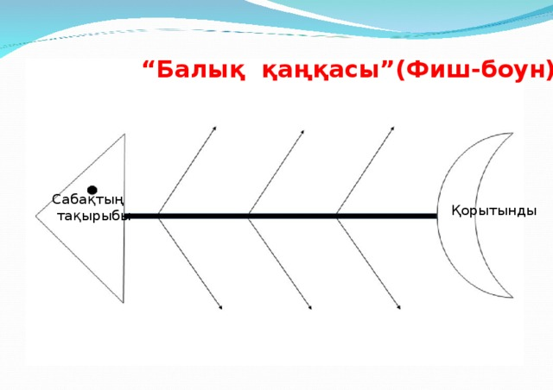  Дескриптор:  - Дастан мазмұнымен танысады;  - Дастанның идеясы мен тақырыбын анықтайды;  - Кейіпкерлер жүйесін анықтап, мінездеме береді.  - Композициялық амалдарды табады;  - Қорытынды түйінін жазады.  ҚБ: Өзара бағалау. «Дұрыс-Бұрыс» әдісі арқылы бір-бірлеріне ауызша кері байланыс береді.  ҚБ тапсырма: Дастанның жаңашылдығына баға беріп, шағын эссе жазыңыз.  Дескриптор:  - Дастанның жаңашылдығына баға бере отырып, эссе жазады  - Сауатты, орфографиялық нормаға сай жазады.  ҚБ: Өзара бағалау. «Екі жұлдыз, бір тілек» әдісі арқылы бір-бірлеріне ауызша кері байланыс береді. | Түсіну, талдау  Талдау, жинақтау,  бағалау | Қазақ әдебиеті оқулығы/9-класс  «Атамұра» баспасы  Нысанбай жырау. «Кенесары-Наурызбай» жыры - қазақ әдебиетінің аудиохрестоматиясы, 9-сынып, поэзия бойынша онлайн-сабақ bilimland.kz  А3 формат,  Маркерлер
Сабақтың соңы  8 мин  Рефлексия | Рефлексия:  Бүгінгі сабақта мен түсіндім, білдім, ақиқатына жеттім  Үйге тапсырма: Нысанбай жырау шығармашылығымен танысу; «Кенесары-Наурызбай» дастанының мазмұнын толық игеру, Кенесары бастаған көтерілісінің шығу тарихы туарлы қосымша ақпарат іздеу.
  Түсіндім | Білдім | Ақиқатына жеттім

